Днепропетровская государственная медицинская академия

Кафедра спортивной медицины, лечебной физкультуры,

физвоспитания и валеологии.

Зав. кафедрой проф. Абрамов В.В.

### Доклад

на тему

"Лечебная физкультура при плеврите"

выполнил: ст-т 4 курса 1-го мед ф-та

9-го десятка Ятин В.А.

# Днепропетровск 2000

Экссудативный серозно-фибринозный плеврит является общим заболеванием организма. При экссудативном серозно-фибринозном плеврите в патологический процесс, кроме дыхательного аппарата, вовлекается ряд других систем и органов:

сердечно-сосудистая система, органы пищеварения, печень. Изменения со стороны этих органов носят функциональный характер.

Плеврит — воспаление листков плевры, покрывающих легкие, внутреннюю часть грудной клетки, диафрагму и органы средостения, является чаще всего вторичным заболеванием, связанным с туберкулезным процессом в периброн-хиальных и медиастинальных железах или с ревматизмом, пневмониями, скорбутом, раком.

Неврогенные механизмы при плеврите еще недостаточно изучены, но они играют, .несомненно, первостепенную роль в возникновении этого заболевания. В возникновении плеврита огромное значение имеет нарушение трофической иннервации легких. Тяжесть общих проявлений болезни зависит не столько от величины и свойств выпота, сколько от степени воспалительного раздражения и нервнорефлекторных реакций, отражающихся на состоянии всего организма больного в целом.

Наиболее часто скопление экссудата при серозно-фибринозном плеврите происходит в нижнебоковых участках грудной клетки, но экссудат может располагаться и в междолевой щели (междолевой плеврит) или быть фиксирован спайками (осумкованный плеврит). В зависимости от локализации процесса, различают приставочные, междолевые, медиастанальные и диафрагмальные осумкованные плевриты.

В результате скопления экссудата в полости плевры и изменения соотношения эластических сил внутри грудной клетки последняя принимает инспираторное положение с выбуханием грудной стенки на больной стороне. Инспираторное положение грудной клетки, ограничение ее экскурсии, оттеснение диафрагмы экссудатом книзу, Наличие болезненности при дыхании и сдавливание экссудатом легкого — все это приводит у больного экссудативным плевритом к затруднению дыхания, к поверхностному дыханию, уменьшению жизненной емкости легких и присасывающей силы грудной полости. Это ведет к возникновению у больного одышки, особенно при движении.

По мере утихания воспалительных явлений в очаге постепенно ликвидируется и зона перифокального воспаления в плевре. Нарастание экссудата прекращается (II фаза течения болезни). Больной к этому времени значительно слабеет, становится вялым, апатичным, с трудом передвигается и боится движений из-за возникновения при них болей. Энергичные движения сопровождаются у него одышкой я сердцебиением;

нарастает анемия, РОЭ повышена.

В период выздоровления у больного происходит обратное развитие экссудата (III период болезни). Этот процесс сопровождается рассасыванием экссудата и образованием у больного плевральных сращений. Сращения могут иметь вид или широких наложений (шварт), или форму тяжей (спайки). Лентообразные спайки возникают чаще всего в нижнебоковых частях грудной клетки. Обычно спайками фиксируется висцеральная, париетальная и диафрагмальная плевра в различных сочетаниях. Процесс организации экссудата в отдельных случаях может закончиться даже полной облитерацией плевральной полости.

Небольшие плевральные сращения, оставшиеся после болезни, не вызывают у больных существенных расстройств дыхания. Распространенные же плевральные сращения могут вызывать у них нарушение функций дыхательного аппарата и кровообращения, что отражается на функциональном состоянии всего организма и сопровождается снижением трудоспособности больных. При распространенном спаечном процессе жалобы больных бывают различными. В одних случаях одышка и боли в грудной клетке у больных возникают только при очень интенсивных или длительных физических напряжениях, в других — боли и одышка появляются уже при умеренных физических нагрузках. Спайки в условиях форсированного дыхания (при физической работе) могут являться причиной надрыва плевры и возникновения спонтанного пневмоторакса. Последствием распространенного спаечного процесса в отдельных случаях может быть развитие у больных сколиоза, перетягивание средостения в больную сторону, западение соответствующей половины грудной клетки и сужение межреберий.

Все вышеописанные патологические изменения требуют своевременного вмешательства врача, соответствующего лечения и заставляют настойчиво добиваться возможно полного

излечения больного экссудативным плевритам и восстановления у него полноценных функций дыхательного аппарата с целью сохранения трудоспособности. Лечебная физическая культура является одной из обязательных составных частей комплексного лечения больного, страдающего экссудативным плевритом (за исключением заболеваний карциноматозной этиологии).

Основными задачами лечебной физической культуры являются:

1) ослабление нервнорефлекторных явлений и восстановление у больного функций нервнорегуляторных механизмов, управляющих дыхательным аппаратом: борьба с инспираторным положением грудной клетки, поверхностным дыханием, скованностью движений, парезом дыхательных мышц на больной стороне и т. п.;

2) улучшение у больного нарушенного крово- и лимфообращения в легких и плевре, борьба с развивающимся спаечным процессом в щелях сохранения у него функций дыхательного аппарата;

3) общее укрепление и повышение сопротивляемости организма .больного.

**Клинические показания к назначению лечебной гимнастики.** В остром периоде болезни, когда воспалительный процесс еще "выражен, применение лечебной гимнастики противопоказано, и больному должен предоставляться полный покой:

раннее применение движений может сопровождаться обострением болезни.

Как показали клинические наблюдения, лечебную гимнастику целесообразно вводить в общий комплекс лечения больного (режим, диета, медикаментозная терапия) не тогда, когда у больного уже образовались крепкие спайки,. а тогда, когда они только начинают развиваться. При начале применения лечебной гимнастики в этот период результаты лечения получаются лучшие, и у больных удается добиться сохранения функции дыхательного аппарата,

Показаниями для начала занятий лечебной гимнастикой следует считать наступление III периода .болезни, когда у больного затихает острый воспалительный процесс и начинается период выздоровления. Клиническими признаками затихания воспалительного процесса и начала организации экссудата является: снижение температуры до пределов нормальной или стойко субфебрильной, уменьшение экссудата, появление шума трения плевры. Повышенная у больного РОЭ не является противопоказанием к началу занятий лечебной физической культурой. В случае обострения- у больного процесса (повышение температуры, увеличение экссудата) лечебную гимнастику следует временно прекратить до затихания воспалительной вспышки. По нашим наблюдениям, наличие уменьшающегося экссудата в полости плевры не является противопоказанием к началу лечебной гимнастики.

Экспериментальными данными установлено, что всасывание в плевральной полости коллоидных веществ происходит исключительно лимфатическими капиллярами пристеночной плевры, в которой имеется наиболее развитая сеть щелей и «люков». При вдохе «люки» растягиваются, создаются микро-вакуумы, в которые и устремляется плевральная жидкость.

Дыхательные движения наиболее выражены в нижних отделах грудной клетки. В этих же отделах сконцентрирована наиболее мощная сеть всасывающего аппарата. Поэтому для усиления всасывания экссудата необходимо всегда использовать упражнения, способствующие максимальному расширению грудной клетки в ее нижней апертуре. Это обстоятельство учитывалось нами при разработке методики лечебной гимнастики для больных экссудативным плевритом:

Под влиянием своевременного применения в комплексном лечении лечебной гимнастики у больных наблюдалось более быстрое рассасывание и исчезновение экссудата. При лечении больных плевритом с замедленным рассасыванием экссудата, а также с осумкованным плевритом обычно рекомендуется производить откачивание экссудата. Наши клинические данные показывают, что введение в общий комплекс лечения таких больных лечебной гимнастики приводило к быстрому уменьшению и исчезновению у них экссудата, в результате чего необходимость в его откачивании отпадала.

Раздражение висцеральной плевры не причиняет болевых ощущений, при раздражении же чувствительных окончаний нервов (межреберных, диафрагмального и симпатического), пристеночной плевры, напротив, у больного возникает резкая боль.

Наличие у больного болей при вдохе и движении в пораженной стороне грудной клетки, по нашим наблюдениям, не является противопоказанием к началу занятий лечебной гимнастикой. Однако ощущение больными при занятиях лечебной гимнастикой боли не должно идти дальше чувства натяжения и легкой болезненности. После первых процедур лечебной гимнастики у больных наблюдается некоторое усиление болей, но в дальнейшем они быстро уменьшаются и исчезают, что следует объяснить рассасыванием и растяжением спаек.

Физическую реабилитацию больных экссудативным плевритом нужно проводить как можно раньше, непосредственно после нормализации температуры и уменьшения экссудата.

Задачи ЛФК:

общеукрепляющее воздействие на организм больного;

усиление резорбции экссудата;

предотвращение плевральных сращений;

профилактика деформаций клетки и позвоночника;

восстановление функции аппарата внешнего дыхания.

Показания. ЛФК при экссудативном плеврите назначают в стадии выздоровления после стихания воспаления плевры, доказательством чего служат:

улучшение общего состояния больного, уменьшение одышки, тахикардии и т. д.;

нормальная или субфебрильная температура в течение 2—3 дней;

появление шума трения плевры и связанное с этим появление боли на высоте вдоха;

нормализация картины крови;

уменьшение экссудата.

В случае обострения процесса (повышение температуры тела, увеличение экссудата, ухудшение общего состояния больного) ЛГ следует временно прекратить до стихания воспалительной реакции.

Исследования многих авторов показали, что расположенные в плевре «люки» открываются и закрываются синхронно с дыхательными движениями грудной клетки. При этом в них создаются микровакуумы, присасывающие плевральную жидкость.

Применение упражнений, направленных на увеличение подвижности диафрагмы, грудной клетки и легких, способствует активному участию плевры в рассасывании экссудата и обратному развитию еще непрочно сформированных плевральных спаек, ликвидации участков гиповентиляции и их профилактике.

Перечисленные изменения могут быть вызваны недостатком дыхательных движений, рефлекторно из-за боли на здоровой стороне, а также в результате сдавления легкого экссудатом. Глубокое дыхание создает условия для нормализации газообмена.

Методика лечебной физкультуры. В условиях стационара ее условно можно разделить на 2 периода: вводный (1—5 дней) и тренировочный (основной), продолжительность которого зависит от тяжести заболевания.

Вводная часть

1. Упражнения для мелких и средних мышечных групп рук и ног. 2—3 мин. Цель: подготовка организма к выполнению упражнений основной части.

2. Дыхательные упражнения. Основная часть

1. Упражнения для туловища в сочетании с глубоким дыханием. Продолжительность 12—20 мин. Цель: восстановление нормальных функций нервно-регуляторных механизмов и ликвидация патологических рефлексов.

2. Дыхательные упражнения. Цель: борьба с развивающимся спаечным процессом, тренировка дыхательного аппарата, укрепление организма больного.

3. Ходьба. Заключительная часть

1. Упражнения для мелких мышечных групп рук и ног. 2—3 мин. Цель: постепенное снижение нагрузки.

2. Дыхательные упражнения. Продолжительность процедуры — 16—26 мин.

Упражнения ЛГ выполняют в и. п. лежа на больном боку, на здоровом, а если количество экссудата незначительное, то также и в и. п. сидя.

Процедура ЛГ должна состоять в основном из дыхательных упражнений, способствующих растяжению плевры, особенно на стороне поражения.

При хорошем состоянии больного и удовлетворительной реакции сердечно-сосудистой и дыхательной систем дополнительную физическую нагрузку можно назначать уже во вводный период.

Во время занятий ЛГ у больных не должно возникать чувство боли. Это могут быть не резко выраженная болезненность, чувство натяжения, тяжести в пораженной половине грудной клетки.

Во вводный период процедуры применяют главным образом простейшие гимнастические упражнения для рук и ног, с постоянным увеличением амплитуды и темпа движения, в сочетании с дыхательными и специальными упражнениями для туловища. Поднимая руку на стороне поражения, больной должен делать глубокий вдох, что будет способствовать натяжению плевры, раскрытию «люков» и наиболее быстрому рассасыванию экссудата и расправлению легкого. По мере уменьшения экссудата руку на больной стороне поднимать можно с помощью гимнастической палки и. рекомендовать больному осуществлять на глубоком вдохе небольшой наклон туловища в здоровую сторону (до появления легкой болезненности). Упражнения следует выполнять (по 3—4 раза) через каждый час до полного исчезновения экссудата. Такое натяжение плевры способствует улучшению в ней крово- и лимфообращения, что обусловит ликвидацию остаточных явлений воспаления, профилактику спаечного процесса и образования шварт.

Первые 3—5 дней с начала курса лечения продолжительность процедур ЛГ при средней степени тяжести заболевания составляет 8—10 мин, затем ее увеличивают до 12—18 мин.

В тренировочный период процедуры можно проводить в зимнее время в кабинете ЛФК, а летом на специально оборудованных площадках.

Процедуры ЛГ для больных экссудативным плевритом проводят по следующей схеме (рис. 10).

Комплексы ЛГ включают гимнастические, дыхательные и специальные упражнения, выполняемые без снарядов, со снарядами (палки, медицинболы массой 1—3 кг) и на снарядах (на гимнастической скамейке, стенке) в и. п. сидя и стоя.

В этот период необходимо использовать дыхательные упражнения с положением рук на голове или с подниманием их вверх в фазе вдоха. Наклон туловища в здоровую сторону с задержкой дыхания способствует лучшему расправлению легкого и предупреждению патологических и физиологических ателектазов.

Усиление дыхания наиболее выражено в нижних отделах легких на стороне поднятой или зафиксированной руки при наклоне туловища вправо или влево.

Дыхательные упражнения следует выполнять ритмично, с постепенным форсированием как вдоха, так и выдоха.

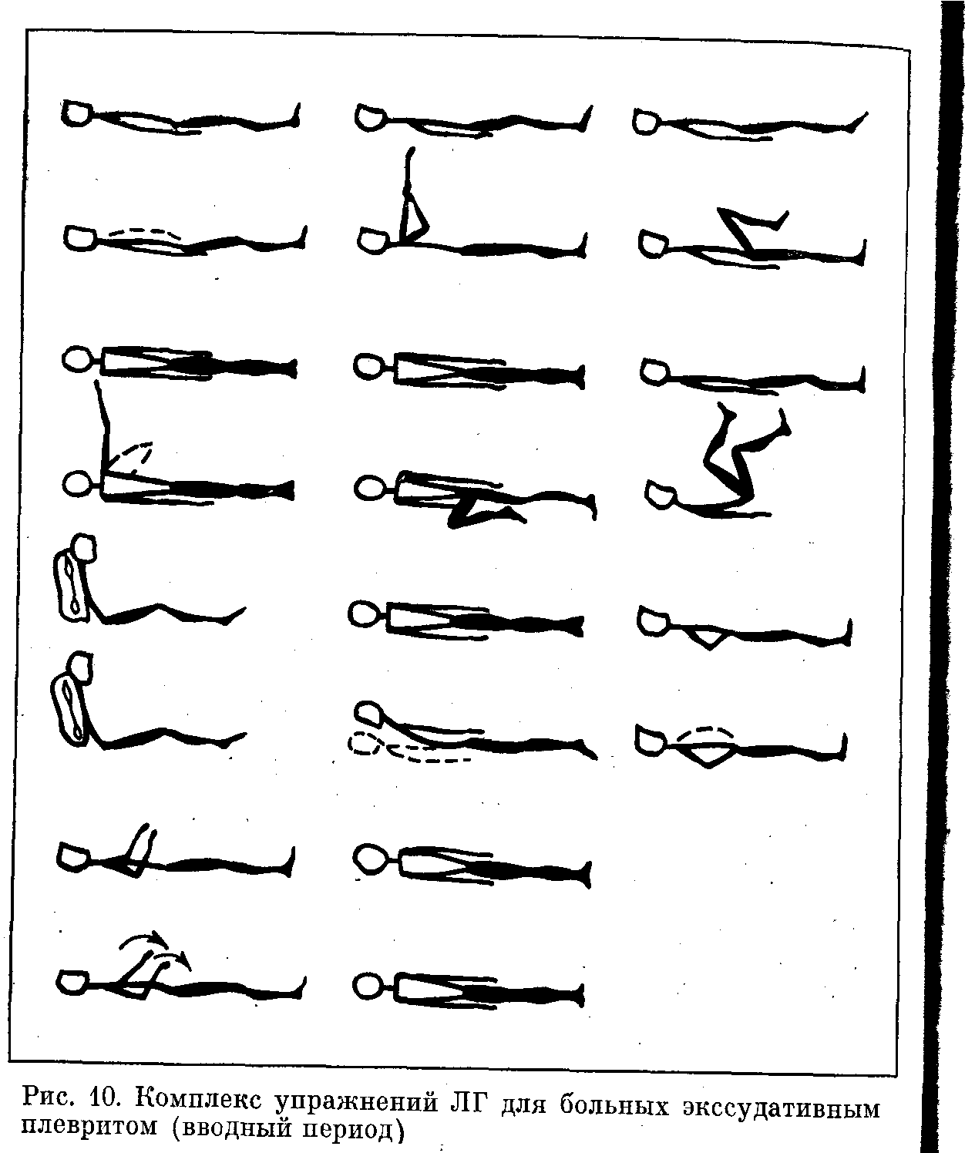

Примерный комплекс упражнений ЛГ для больных экссудативным плевритом (вводный период)

Вводная часть

1. И. п.— лежа на спине, руки вдоль туловища. Полное и спокойное дыхание. 4—5 раз. Ритмичное дыхание, вдох через нос.

2. И. п.— то же. Поднимание руки на пораженной стороне с помощью другой руки. 3—4 раза. Дыхание не задерживать.

3. И. п.— то же. Поочередное подтягивание ног к животу и груди. 2—3 раза. Подтягивание ноги на выдохе.

Основная часть

1. И. п.— лежа на больном боку. Поднимание руки вверх — вдох, на выдохе рукой надавливать на боковую поверхность грудной клетки. 3—4 раза. Активизировать дыхание на здоровой стороне.

2. И. п.— то же. Поочередное подтягивание ног, согнутых в коленном и тазобедренном суставах, к грудной клетке. 2—3 раза. Темп медленный, обращать внимание на ритмичность и правильность дыхания.

3. И. п.— лежа на спине. «Ходьба» лежа в течение 20—30 с. Темп средний.

4. И. п.— полусидя в постели. Поднимание на глубоком вдохе руки на пораженной стороне с помощью гимнастической палки, на выдохе наклон туловища в здоровую сторону. 2—3 раза. По возможности делать максимально глубокий вдох. Сильной болезненности не допускать.

Пауза отдыха — 30—40 с.

5. И. п.—лежа на спине. Наклоны туловища в стороны. 2—4 раза. Темп медленный. Дыхание ритмичное.

6. И. п.— лежа на спине, руки на боковой поверхности грудной клетки. Дыхательное упражнение. 3—4 раза. На выдохе надавливать на боковую поверхность грудной клетки.

Заключительная часть

1. И. п.—лежа на спине, руки согнуты в локтях. Круговые движения в лучезапястных суставах. 4—6 раз. Темп средний. Дыхание произвольное.

2. И. п.— лежа на спине, руки вдоль туловища. Полное и спокойное дыхание. 4 раза. Вдох и выдох через нос.

В дальнейшем больные выполняют простые гимнастические упражнения для мышц рук и ног и туловища в сочетании с ритмичным и глубоким дыханием; при хорошей переносимости нагрузки — упражнения с гимнас- тической палкой, метание мячей различным способом, упражнения с булавами, а также облегченные смешанные висы и упоры. Кроме того, используют ходьбу с изменением темпа движения и в сочетании с дыхательными упражнениями.

Примерный комплекс упражнений для больных экссудативным плевритом (основной период — рис. 11)

Вводная часть

1. И. п.— сидя на постели, кисти рук на плечах. После глубокого вдоха на выдохе поочередно осуществлять круговые движения локтями в одну и другую сторону. 3—5 раз. Следить за правильным ритмом дыхания. Темп средний.

2. И. п.— сидя на постели, руки на поясе. Поочередное подтягивание ноги к груди и животу. 3—4 раза. Не допускать значительной болезненности. Темп средний, дыхание произвольное.

3. И. п.— стоя, ноги вместе, руки вдоль туловища. Ходьба с постепенным ускорением и замедлением. 60 с. Дыхание глубокое, ритмичное.

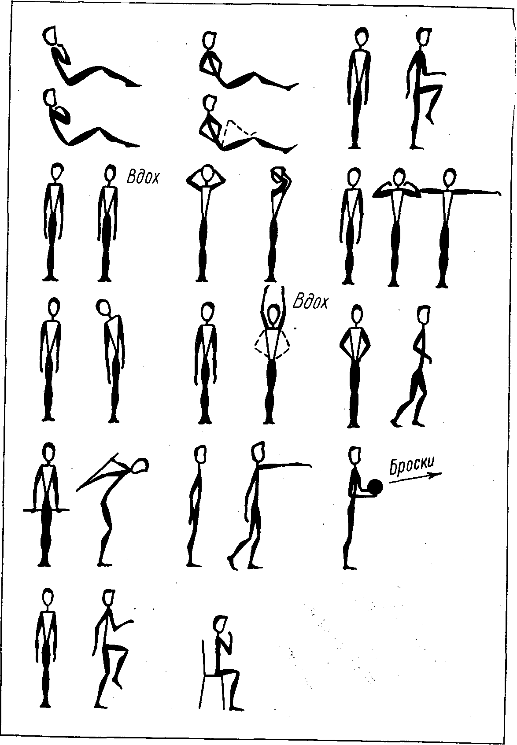

Основная часть

1. И. п.—то же. Дыхательное упражнение. 2—3 раза. Вдох и выдох через нос.

Рис. 11. Комплекс упражнений ЛГ для больных экссудативным плевритом (основной период)

2. И. п.— стоя, ноги на ширине плеч, руки согнуты, кисти на затылке. Повороты туловища в стороны. 4—5 раз. Темп средний, дыхание произвольное.

3. И. п.— стоя, ноги на ширине плеч, руки опущены. Сгибание рук с касанием плеч, выпрямление рук в стороны, сгибание рук с касанием пальцами плеч, возвратиться в и. п. 3—4 раза. Дыхание произвольное, вдох и выдох через нос, темп средний.

4. И. п.— то же. Наклоны туловища в стороны. 4—6 раз. Темп средний.

5. И. п.— то же. На вдохе поднять руки вверх, на выдохе опустить с последующим надавливанием на грудную -клетку в области диафрагмы. 5—6 раз. Темп средний, выдох через нос, продолжительный.

6. И. п.— стоя, ноги вместе, руки на поясе. Отведение выпрямленной ноги назад с одновременным отведением локтей назад, вернуться в и. п. 3—4 раза. Дыхание произвольное.

7. И. п.— стоя, ноги на ширине плеч, гимнастическая палка за спиной. Наклон туловища вперед с отведением палки кверху — выдох. Вернуться в и. п.— вдох. 4—6 раз. Выдох энергичный.

8. И. п.— стоя, ноги вместе, руки опущены. Попеременное отведение ног назад на носок с одновременным подниманием противоположной руки вперед. 3—4 раза. Темп средний,

9. И. п.— стоя, медицинбол перед грудью. Броски медицинбола от груди, сбоку, из-за головы. 2—4 раза каждый вид броска. Дыхание не задерживать.

Заключительная часть

1. И. п.— стоя, ноги вместе, руки вдоль туловища. Ходьба в течение 1 мин. Темп медленный.

2. И. п.— сидя на стуле. Надувание резиновых игрушек. Не допускать болезненности при натуживании, тахикардии, одышки.

Комплекс упражнений следует выполнять не менее 3—4 раз в сутки, отдельные упражнения, способствующие рассасыванию экссудата, натяжению плевры, расправлению пораженного легкого и усилению его вентиляции, увеличению подвижности диафрагмы, особенно на больной стороне — до 10 раз в сутки.

Методика. ЛГ при сухом плеврите применяют в период снижения температуры тела до нормальной или субфебрильной и при ослаблении болевого синдрома с целью профилактики плевральных спаек, развития правильного механизма дыхания и общего укрепления и оздоровления организма больного, повышения тренированности к физическим нагрузкам. С учетом локализации процесса в плевре вначале применяют упражнения с движением верхних конечностей, особенно на стороне поражения, упражнения для туловища сидя на гимнастической скамейке.

Общая нагрузка на организм больного несколько больше, чем при экссудативном плеврите, длительность процедуры — 20—25 мин.

После ликвидации основных явлений сухого плеврита назначают УГГ, терренкур, греблю, спортивные игры, в зимнее время года при безветренной погоде — лыжи и коньки.

После выписки из стационара больным, перенесшим как экссудативный, так и сухой плеврит, следует рекомендовать регулярные занятия физкультурой на дому, особенно теми видами, которые способствуют укреплению дыхательного аппарата. В зимнее время года — это катание на коньках и ходьба на лыжах, в летнее — спортивные игры, гребля, плавание, туризм. Объем физической нагрузки определяют в зависимое™ от возраста, физического развития и общего состояния больного, а также условий труда и быта.

Плеврит часто обусловливается охлаждением организма, поэтому с целью профилактики проводят курс закаливания.

Первый этап (1 мес) — частичное обтирание, второй (1 мес) — обтирание половины тела. Затем переходят на обтирание всего тела.

Очень полезны воздушные ванны в движении продолжительностью от 5 до 30 мин.

Обязательными условиями достижения положительных -результатов в лечении плевритов являются строгая постепенность в увеличении нагрузок, а также регулярность в применении ЛГ, элементов физической культуры и закаливающих воздействий.

Список использованной литературы

1. Березовский Б.А. «Лечебная физкультура при заболеваниях дыхательных путей и легких» Киев «Здоровья»1988 год.
2. Лепорский А.А. «Лечебная физкультура при заболеваниях органов дыхания» Москва «Медгиз» 1955 год.